Полевой трансивер на диапазон 430-440 Мгц

На рис. 1 показана схема трансивера для диапазона 430-440 Мгц на лампе 6Н15П и транзисторах для работы в полевых условиях. Конструкция обладает жесткостью и компактностью. Единственная в конструкции лампа используется в режиме передачи в качестве двухтактного генератора, а в режиме приема - в качестве двухтактного сверхрегенератора. Колебательный контур выполнен в виде плоской линии. Перестройка контура осуществляется перемещением на холодном конце линии короткозамыкающей перемычки.
Переход с приема на передачу осуществляется путем закорачивания переключателем П2 сопротивления R2. Для применения меньшего количества деталей и компактности самой конструкции в схеме использовано самогашение частоты. Амплитудная модуляция осуществляется следующим образом: от угольного микрофона напряжение НЧ через микрофонный трансформатор Тр2 и конденсатор С4 поступает на базу транзистора типа Т1 П210 или П202, в цепь коллектора которого включен модуляционный трансформатор Тр1.

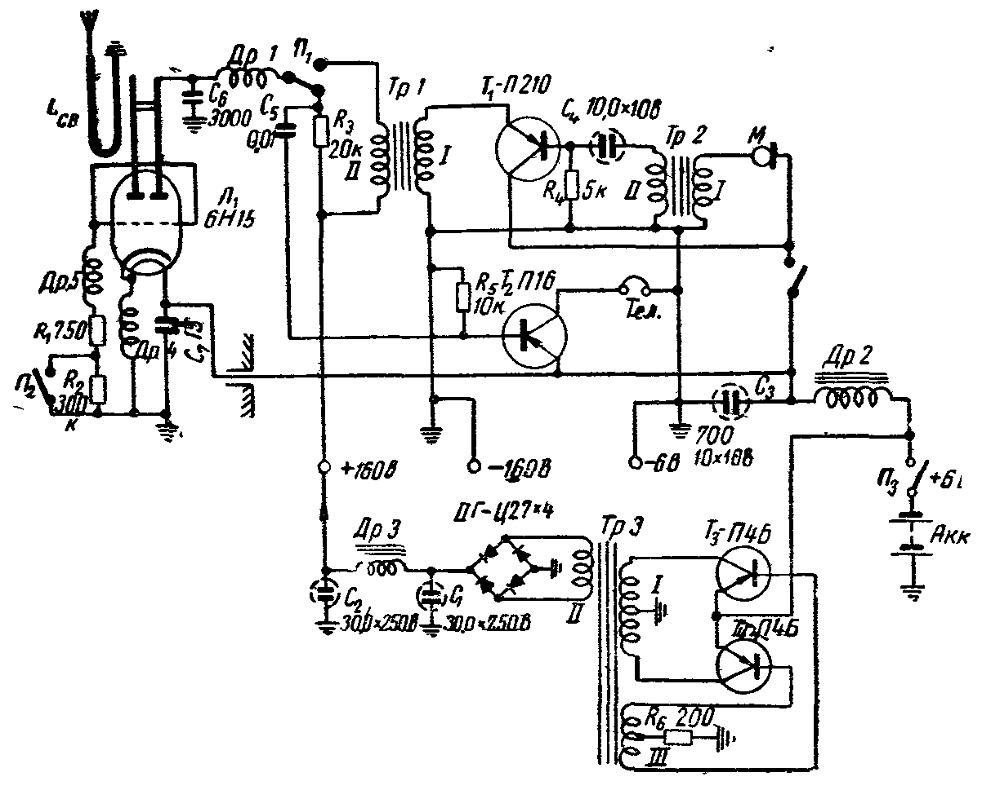
Рис. 1. Схема трансивера для диапазона 430—440 Мгц

В режиме приема НЧ колебания, выделяемые на сопротивлении R3, через конденсаторы С5 поступают на базу транзистора Т2 П16, в цепь которого включен телефон. Переход с приема на передачу (П1) в данной схеме осуществлен с помощью электромагнитного реле на три группы контактов, управляемого тангентой микротелефонной трубки, или может быть, осуществлен с помощью любого низкочастотного переключателя.
Питание цепей накала и транзисторов осуществляется от шестивольтового аккумулятора через Г-образный фильтр низкой частоты Др2 С3. Анодные цепи лампы питаются через преобразователь постоянного тока на транзисторах Т3 и Т4.

Конструкция и монтаж.
Радиостанция смонтирована на П-образном коробчатом шасси размером 105X200X45 мм, изготовленном из 1,5-миллиметрового дюраля. Расположение деталей показано на рис. 2.
Плоская линия ВЧ контура выполнена из листовой посеребренной меди длиной 80 мм, шириной 12 мм и толщиной 21 мм, расстояние между линиями 11 мм. На холодном конце линия имеет уголок, при помощи которого она крепится к любому изоляционному материалу.

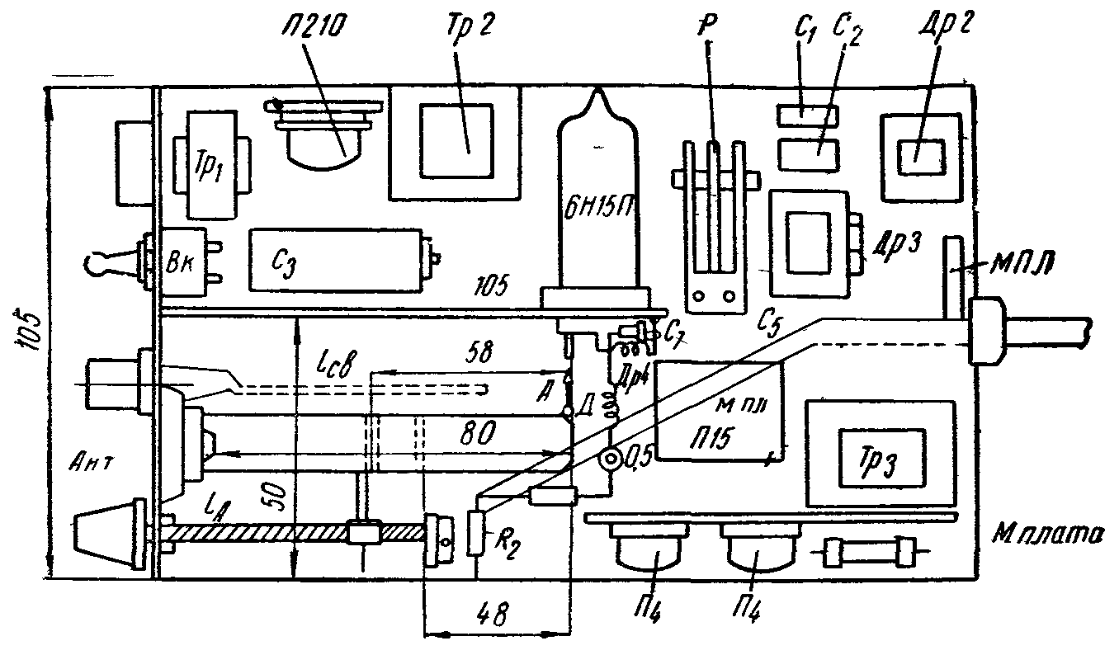
Рис 2. Расположение деталей

Короткозамыкающая перемычка выполнена из гартованной латуни на оправке из органического стекла и перемещается внутри линии с помощью двухзаходного винта, расположенного рядом с линией. При выполнении конструкции изменение частоты контура может осуществляться и с помощью флажка, описанного ранее. Виток связи расположен рядом с линией. Одним своим концом он припаян к антенному разъему, а вторым — непосредственно на корпус антенного разъема. Длина петли связи 65 мм, выполнена из медного посеребренного провода диаметром 1,2-1,8 мм. С другой стороны от перегородки расположены модулятор и все детали, относящиеся к нему. За модулятором и ВЧ каскадом, с задней стороны, расположен блок питания.

Детали.
Данные всех деталей указаны на схеме, монтажные данные приведены в табл. 1.
Конденсатор С4 - типа ЭМ, С7 - типа КТК, остальные конденсаторы некритичны и могут быть любого типа, важно только, чтобы они были малогабаритными. Трансформаторы могут быть применены любого типа, близкие по своим данным к описанным.

Таблица 1
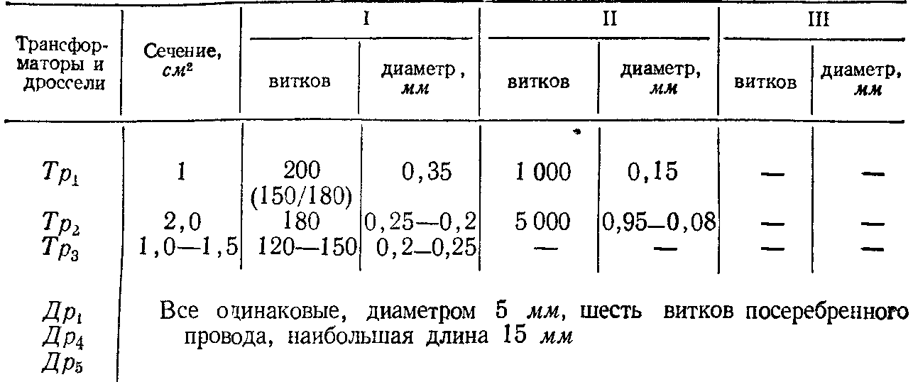

Налаживание.
Прежде чем приступить к налаживанию, необходимо тщательно проверить весь монтаж. Ошибка в монтаже транзисторов или неправильная полярность включения питания могут вывести их из строя.
Налаживание начинается с блока питания. Характерным признаком работы преобразования является возникновение колебаний звуковой частоты. Если колебания не возникают, необходимо поменять местами концы обмоток I или III. В дальнейшем налаживание сводится к подбору величины сопротивления R6, которое может изменяться от 50 до 200 ом. От величины этого сопротивления зависит устойчивость работы преобразователя и даваемое им высокое напряжение, которое должно быть в пределах 160-200 в. Генератор высокой частоты, как правило, начинает работать сразу и налаживание его заключается в установке требуемой частоты (430-440 Мгц). При выполнении линии по заданным размерам путем перемещения короткозамыкающей перемычки попасть в необходимый участок диапазона не представляет трудности.
В режиме передачи налаживание сводится к подбору величины сопротивления R1 индуктивности дросселя Др4, емкости C7 и связи с антенной для получения наибольшей отдачи, о которой судят по накалу лампочки (6,3 в, 0,28 а), включенной на выход трансивера. В процессе экспериментальной работы с радиостанцией выяснилось, что катушка связи должна иметь дополнительную точку заземления, которая подбирается опытным путем; она лежит примерно в середине петли связи. Дополнительная точка заземления повышает отдаваемую мощность и увеличивает чувствительность приемника.
Налаживание приемника заключается в подборе величины сопротивлений R2 и R3 на максимальную чувствительность и устойчивость сверхрегенерации при данной связи с антенной.
Правильно собранные модулятор и усилитель низкой частоты никаких регулировок в процессе налаживания не требуют. Необходимо только оговорить, что при длительной работе на передачу порядка 30-60 мин. следует применять в модуляторе транзистор типа П210. При нормальном соотношении времени приема и передачи следует применять транзистор типа П202.
В качестве источника питания может быть применен любой аккумулятор с напряжением 6 в, при этом в режиме приема радиостанция потребляет 0,9 а, а в режиме передачи 1,5 а. Радиостанция сохраняет работоспособность при падении напряжения источника питания до 4 в.

А.И. Колесников, «Справочник ультракоротковолновика», ДОСААФ, 1966г.

